Elmegården og Julemærkehjemmet Fjordmark.

Dato: tirsdag den. 10. juni 2025

Afgang kl. 9.00 fra Vorbasse
Vi kører via Åtte Bjerge, hvor vi nyder kaffe og et rundstykke.

Turen går videre til Elmegården i Sommersted. Ved ankomst til Elmegården fortæller ejer Ryon Petersen lidt om gården, og mejeriet og hører om hvordan de laver ost. Elmegårdens mejeri vandt guldmedalje for deres Husmandsost i 2016.
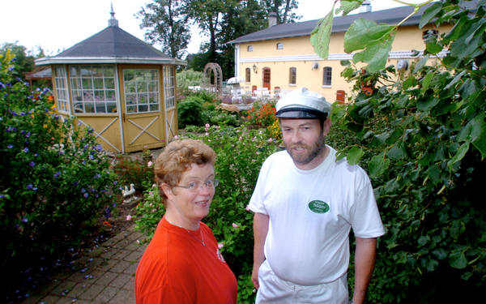
Elmegården er en gammel familiedrevet gård, som er gået i arv gennem tre generationer siden 1945. Den drives i dag af Ryon Petersen På netop disse arealer græsser vores herefordbesætning bestående af ca. 150 kreaturer, vores 50 – 60 frilandsgrise samt vores moderfårsbesætning på 40 får og i sommermånederne deres 50-60 lam. Alle vores produktionsdyr er grundlaget for salget af kødprodukter i gårdbutikken og udgangspunktet for menuerne i vores festlokaler.
Vi dyrker princippet jord til bord, hvilket betyder, at vi så vidt muligt serverer kød, grøntsager, bær og mejeriprodukter fra vores egen produktion til arrangementer og i gårdbutikken.
Vi nyder en 2-retters middagsmenu i deres festlokaler.
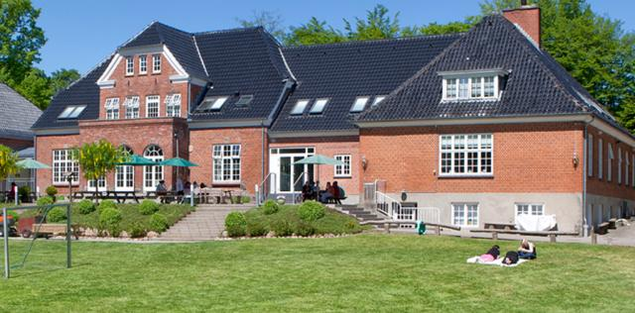
Næste stop bliver på Julemærkehjemmet Fjordvang i Kollund.
Julemærkehjemmet har til huse i en smuk gammel villa med tilbygninger og ligger i grønne omgivelser lige ned til Flensborg Fjord. De har deres egen idrætshal og masser af faciliteter til udendørs leg og motion.
For os er det vigtigt, at hvert enkelt barn får et godt ophold - fuld af oplevelser og succeser. Det tager vi voksne ansvaret for. Vi stiller krav til vores børn, fordi vi tror på, at det at stille krav til et andet menneske er udtryk for tillid – vi har troen på, at ALLE KAN meget mere, end de selv tror.
Under opholdet får vi kaffe og brød.

Hjemkomst ca. kl. 17.30

Pris kr. 300,- v kr. pr person
Bindende tilmelding til Levin på 2092 3264 senest den 20 Maj
Betaling ved tilmelding på mobilpay 97226 eller bank konto 6233 0750010857 (skriv navn + udflugt)

